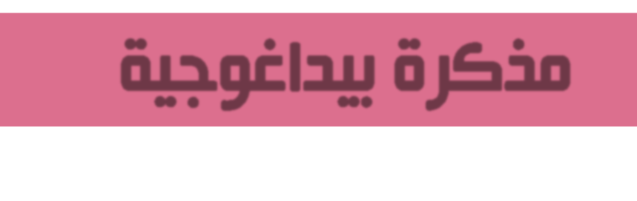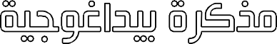
5
مستوى: السنة الثانية متوسط

متوسطة: الشهيد بلمهدي الجودي –مزلوق- سطيف | الأستاذ: موسى حمزة |  | المادة: علوم الطبيعة والحياة
تعلم مورد 03: انتقال المادة في السلسلة الغذائية.
المورد المعرفي:
- أن يصف انتقال المادة عبر حلقات السلسلة الغذائية.
- أن يعرف الكتلة الحية.
المورد المنهجي: استقصاء معلومات.
المصطلحات: الكتلة الحية: Biomasse |  | الوسائل: الكتاب المدرسي، حاسوب، جهاز العرض.

*سير الحصة*

الزمن | نشاط المتعلم | عمل الأستاذ | مراحل الدرس
 | تعرفنا على أن الكائنات الحية التي تعيش في وسط معين تقوم بينها علاقات عديدة ومتنوعة تتمثل أساسا في العلاقات الغذائية، حيث تنتظم في شكل سلسلة غذائية تبدأ بالمنتج وتتواصل بالمستهلك الأول فالثاني إلى الأخير، حيث ينتقل الغذاء من فرد إلى آخر. |  | وضعية تعلم مورد
 | ما هو الهدف من انتقال الغذاء من مستوى استهلاكي لآخر؟ |  | المشكلة
 |  |  | الفرضيات
 | نشاط 01: تحليل سلسلة غذائية.  إليك الكائنات الحية التالية:  ج  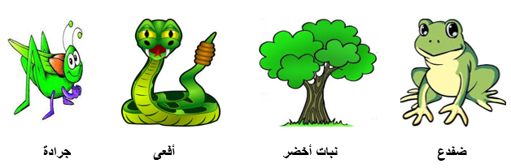 |  | مرحلة البحث والتقصي

 | - نبات أخضر جرادة ضفدع أفعى.  2- النبات الأخضر: منتج أولي.  الجرادة: مستهلك أول.  الضفدع: مستهلك ثاني.  الأفعى: مستهلك ثالث. | - شكل سلسلة غذائية انطلاقا من الكائنات الممثلة في الوثائق.  - حدد على هذه السلسلة كل من المنتج والمستهلكون. | مرحلة البحث والتقصي
 | نشاط 02: مفهوم الكتلة الحية.  تنتقل المادة المنتجة من طرف النبات الأخضر (منتج) نحو مختلف مستويات السلسلة الغذائية ( المستهلك 1، المستهلك 2 -,,,الخ) ويتم تحويلها جزئيا من طرف المستهلكين لإنتاج مادتهم الحية هكذا فان كمية 1000kg من النبات الأخضر ضرورية لإنتاج 100 kg من الجراد كما أن 100 kg من الجراد ضرورية لإنتاج 10 kg من الضفدع وهذه الكمية ضرورية لإنتاج 1 kg من الأفعى وتسمى المادة المنتجة من طرف الكائنات الحية في مستويات غذائية مختلفة بالكتلة الحية. |  | مرحلة البحث والتقصي
 | - التناقص التدريجي للمادة العضوية ناتج عن ضياع جزء من المادة العضوية على شكل فضلات، حرارة ونواتج التنفس .  - نسبة المادة العضوية المنتقلة من مستوى لآخر: 10 %  - الكتلة الحية هي كمية المادة المنتجة في مستوى غذائي معين وزمن معين. | - فسر التناقص التدريجي لكمية المادة العضوية المنتقلة من مستوى استهلاكي لآخر.  - حدد نسبة انتقال و تحويل المادة من مستوى استهلاكي لآخر.  - قدم تعريفا للكتلة الحية. | مرحلة البحث والتقصي
 | الكتلة الحية هي كمية المادة المنتجة في مستوى غذائي معين وزمن معين.  من مستوى غذائي لآخر، يحدث انتقال وتحويل المادة (10 %)ويرافق هذا الانتقال ضياع في الكتلة الحية في شكل فضلات، حرارة ونواتج التنفس. |  | إرساء المورد
 | اليك الكائنات التالية:  قرش، طحالب، تونة، سردين.  - شكل سلسلة غذائية محددا عليها المستويات الغذائية.  - احسب الكتلة الحية المنتقلة لآخر حلقة في هذه السلسلة الغذائية إذا علمت أن كتلة المنتج تقدر بــــ 1000 kg |  | تقويم المورد

